Отчет по результатам
нагрузочного тестирования
Advantage Shopping

Версия 1.0

Нижний Новгород, 2024 г.

Лист согласования

Организация/Должность | Ф.И.О. | Результат согласования | Подпись | Дата
Нагрузочное тестирование,  Инженер тестировщик | Невмянов Марат

История внесения изменений
Дата | Выпуск | Описание | Автор
21.03.2024 | 1 | Начальная версия | Вавилова Дарья Григорьевна

Содержание

1 Назначение документа 5
2 Основные положения 6
2.1 Объект тестирования 6
2.2 Цели тестирования 6
2.3 Методика тестирования 6
2.4 Отступления от методики тестирования 6
2.5 Ограничения тестирования 6
3 Выводы 7
3.1 Общие выводы 7
3.2 Выводы по целям 7
4 Графики и таблицы 9
4.1 Тест поиска максимальной производительности 9
4.2 Тест стабильности 10

Назначение документа
Основная цель данного документа – предоставить обработанные и систематизированные результаты нагрузочного тестирования, описать отклонения при проведении тестирования от методики и ограничения тестирования.

Основные положения

Объект тестирования
В качестве тестируемой системы выступает «Advantage Shopping». Система «Advantage Shopping» представляет собой сайт для продажи товаров. На момент тестирования в приложении доступны пять категорий товаров – speakers, tablets, laptops, mice, headphones. В системе есть серверное и клиентское приложения, которые взаимодействуют друг с другом посредством HTTPS.

Цели тестирования
Инициирующие события:
Инициирующие события
Курс «Нагрузочное тестирование». Итоговое практическое задание.

Бизнес-цели:
- Проверка соответствия системы «Advantage Shopping» целевым требованиям производительности.
- Оптимизация производительности приложения.
- Построение прогнозов для системы
Технические цели:
Цель
Определение максимальной и пиковой производительности системы
Выявление «Узких мест»
Проверка стабильности системы

Методика тестирования
Нагрузочное тестирование проводилось в соответствии с документом «Методика нагрузочного тестирования Advantage Shopping», разработанным Вавиловой Дарьей Григорьевной и согласованным с Заказчиком (далее – Методика, методика тестирования).

Отступления от методики тестирования
Отступления от методики тестирования отсутствуют.

Ограничения тестирования
- Отсутствие статистики с промышленной среды.
- Отсутствие документации.
- Первичное тестирование.
- Отсутствие метрик сервера, доступ только к метрикам генератора нагрузки.
- Пробная версия LoadRunner (50 VU).
- Тестируемая система находится в продакшене, что может вызывать влияние на результаты тестирования, так как нагрузка поддаётся не только нами, но и обычными пользователями.

Выводы

Общие выводы
Максимальная и пиковая производительности были достигнуты на второй ступени тестирования и успешно зафиксированы. Тест стабильности так же был проведён успешно. Согласно бизнес-целям тестирования:
- Система «Advantage Shopping» соответствует целевым требованиям производительности.
- Производительность, зафиксированная на второй ступени тестирования, определена уровне нагрузки 11394 операций в час, и 34182 запросов в час или 196% от прогнозируемой нагрузки.
- Тест стабильности был проведён на уровне нагрузки 34182 запросов в час или 196% от прогнозируемого уровня нагрузки.

Выводы по целям
Технические цели:
№ | Цель | Результат
1 | Определение максимальной и пиковой производительности системы | Максимальная и пиковая производительности были зафиксированы на 2 ступени тестирования и составляют 11394 операций в час.
2 | Тест стабильности | Тест стабильности был проведён при нагрузке 34182 запросов в час и был успешен.
3 | Выявление «Узких мест» | Выявление “узких мест” в системе невозможно в связи с ограничениями тестирования (отсутствие метрик сервера).

В результате проведения нагрузочных тестов можно сделать следующие выводы:

Определение максимальной и пиковой производительности Системы

Зафиксированная производительность системы «Advantage Shopping» – 34182 операций в час.

Время отклика по операциям составляло от 0.96 секунд до 7.603 секунд, максимально допустимое время отклика по операциям – 10 секунд. Дольше всего выполняются следующие транзакции - open_main_page, fill_details_for_purchase и login.

Средняя утилизация CPU на уровне зафиксированной производительности составила:

На хосте – генераторе нагрузки:
Утилизация CPU серверов приложений составляла от 2.205% до 78.896% на ступени максимальной производительности, в среднем 6.365%.

Средняя утилизация RAM на хосте – генераторе нагрузки на уровне максимальной производительности составила ~10%

Тест стабильности

Тест стабильности системы «Advantage Shopping» был проведён на уровне нагрузки 34182 запросов в час и длился 90 минут.

Времена отклика по операциям оставались стабильными на протяжении всего теста: от 0.66 секунд до 4.242 секунд, максимально допустимое время отклика по операциям до 10 секунд.

Утилизация CPU была стабильна в течение теста, в среднем составила:

на хосте – генераторе нагрузки – 2.112%,

Утилизация RAM на хосте – генераторе нагрузки была стабильна в течение теста, в среднем составила:

на хосте – генераторе нагрузки – 10%,

Проблем во время теста не выявлено.

Графики и таблицы

Тест поиска максимальной производительности
Название транзакции | Профиль | Факт | Отклонение
open_main_page | 366 | 365 | 0%
select_item_for_feedback | 50 | 50 | 0%
send_feedback | 50 | 50 | 0%
open_registration_page | 26 | 26 | 0%
register | 26 | 26 | 0%
login | 156 | 153 | -2%
logout | 86 | 80 | -8%
search_request | 288 | 288 | 0%
open_search_page | 288 | 289 | 0%
open_item_page | 288 | 289 | 0%
add_to_card | 128 | 126 | -2%
open_card | 68 | 67 | -1%
fill_details_for_purchase | 44 | 43 | -2%
pay | 44 | 44 | 0%
remove_item | 26 | 23 | -13%
Таблица 4.1. Cоответствие профиля и фактической интенсивности
График 4.1.1 Количество пользователей
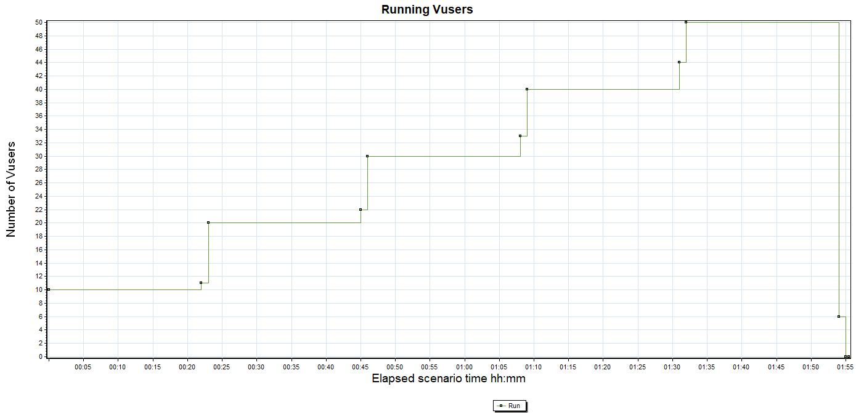
График 4.1.1. Running Vusers

График 4.1.2 Времена отклика
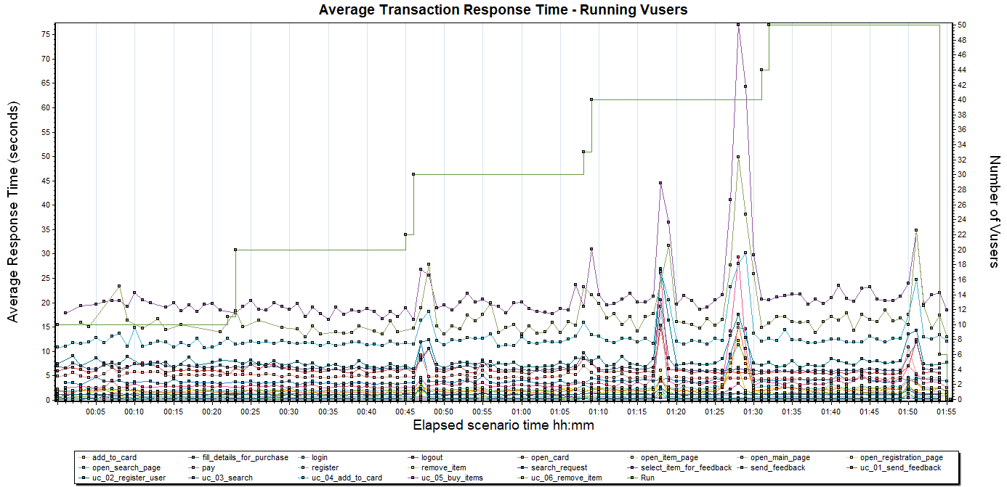
График 4.1.2. Average Transaction Response Time - Running Vusers
График 4.1.3. Transaction per second
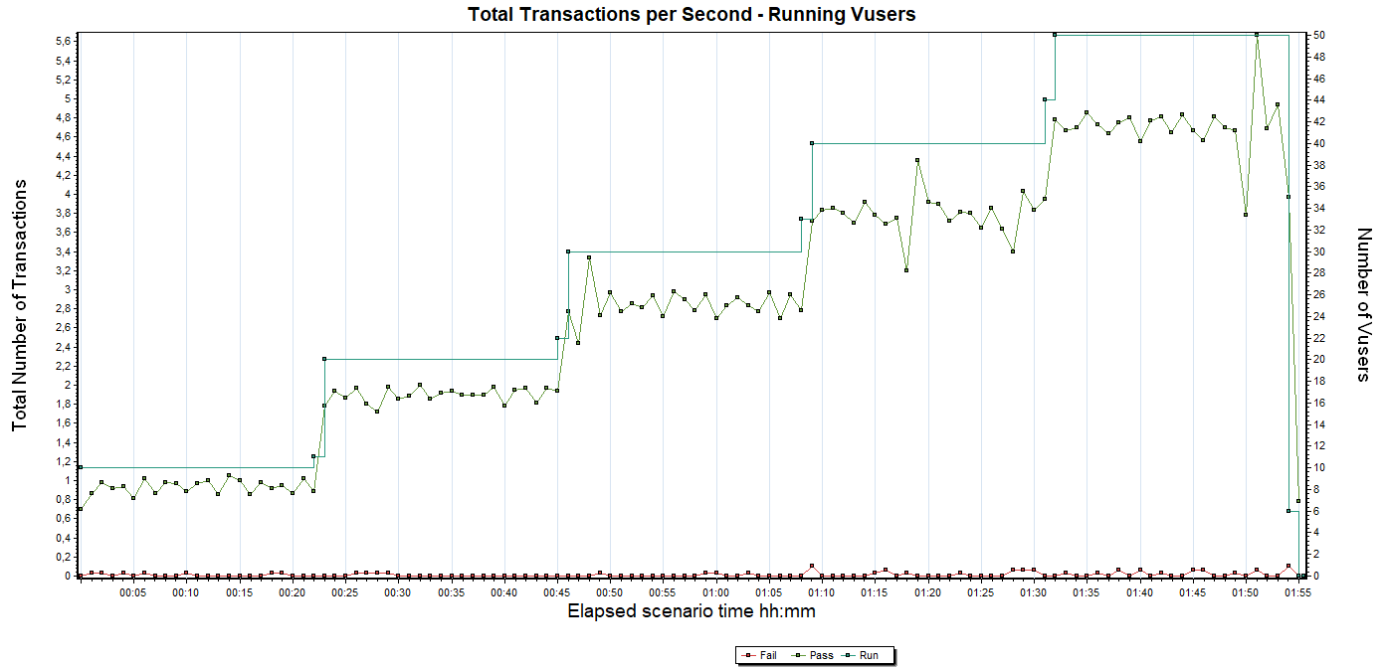
График 4.1.3. Total Transactions per Second - Running Vusers

График 4.1.4. Hits per Second
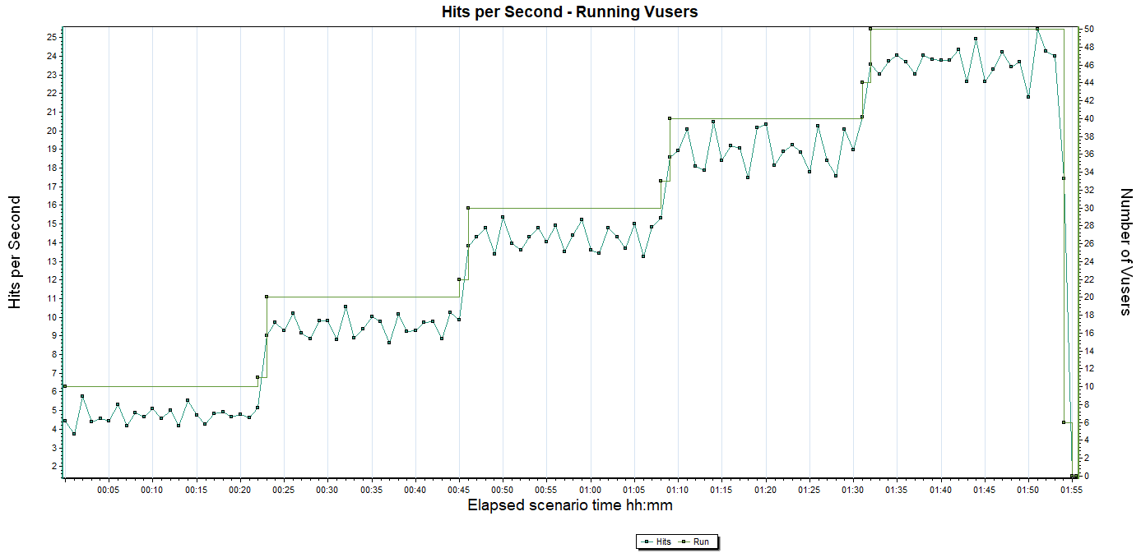
График 4.1.4. Hits per Second - Running Vusers
График 4.1.5 Утилизация CPU
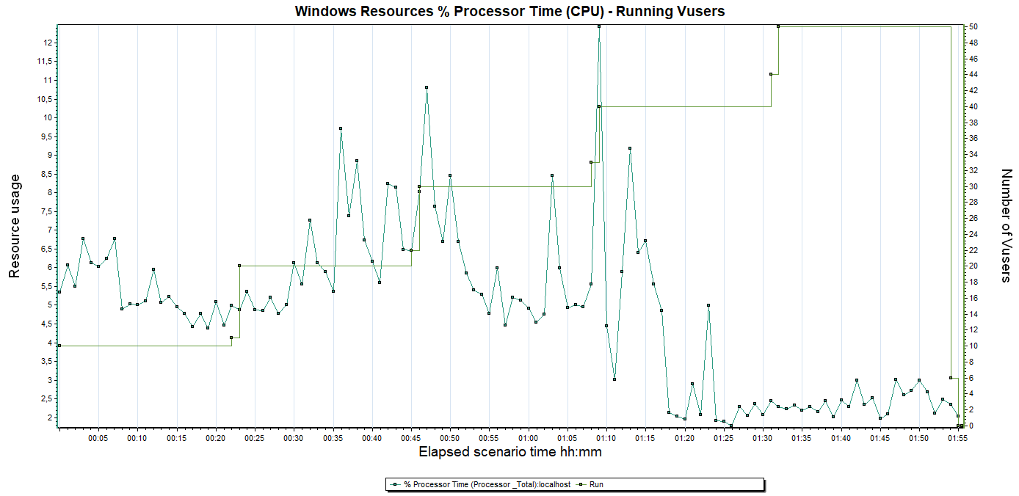
График 4.1.5. Windows Resources % Processor Time (CPU) - Running Vusers – хоста – генератора нагрузки
График 4.1.6 Утилизация RAM
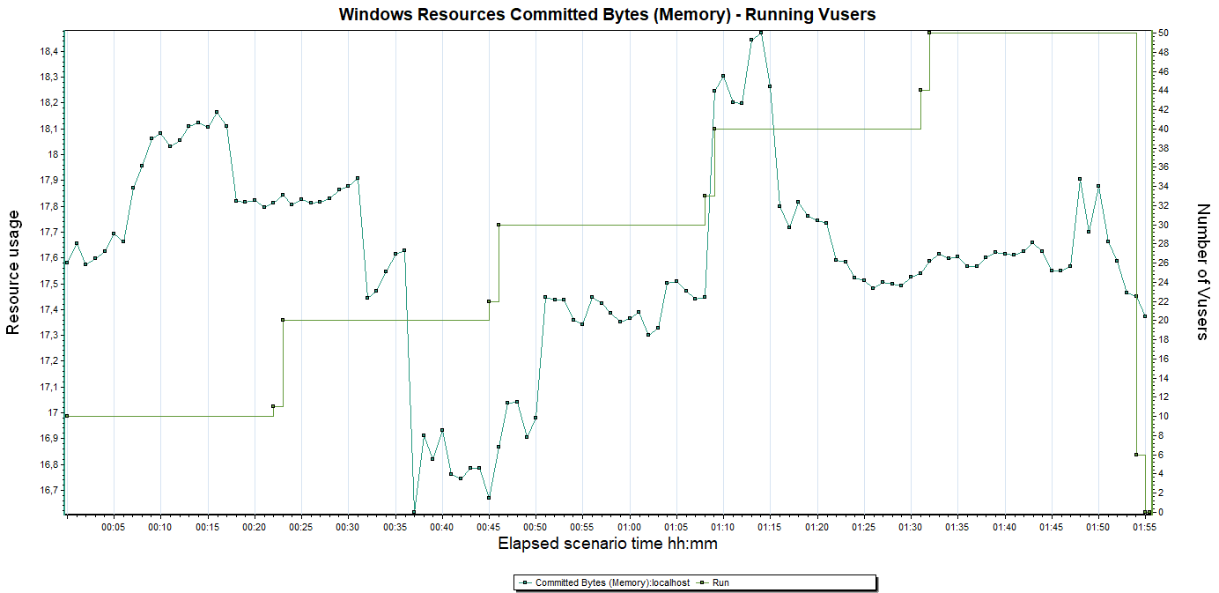
График 4.1.6. Windows Resources Committed Bytes (Memory) - Running Vusers – хоста – генератора нагрузки

Тест стабильности
Название транзакции | Профиль | Факт | Отклонение
Главная страница | open_main_page | 1647 | 1639
Выбор элемента для отзыва | select_item_for_feedback | 225 | 226
Отправить отзыв на товар | send_feedback | 225 | 226
Страница регистрации | open_registration_page | 117 | 120
Регистрация | register | 117 | 120
Вход в систему | login | 702 | 695
Выход из системы | logout | 387 | 355
Поиск по ключевому слову | search_request | 1296 | 1295
Страница поиска | open_search_page | 1296 | 1294
Карточка продукта | open_item_page | 1296 | 1294
Добавить в корзину | add_to_card | 576 | 567
Открыть корзину | open_card | 306 | 294
Детали оплаты | fill_details_for_purchase | 198 | 190
Оплата | pay | 198 | 187
Удалить из корзины | remove_item | 117 | 90
Таблица 4.2. Cоответствие профиля и фактической интенсивности
График 4.2.1. Количество пользователей
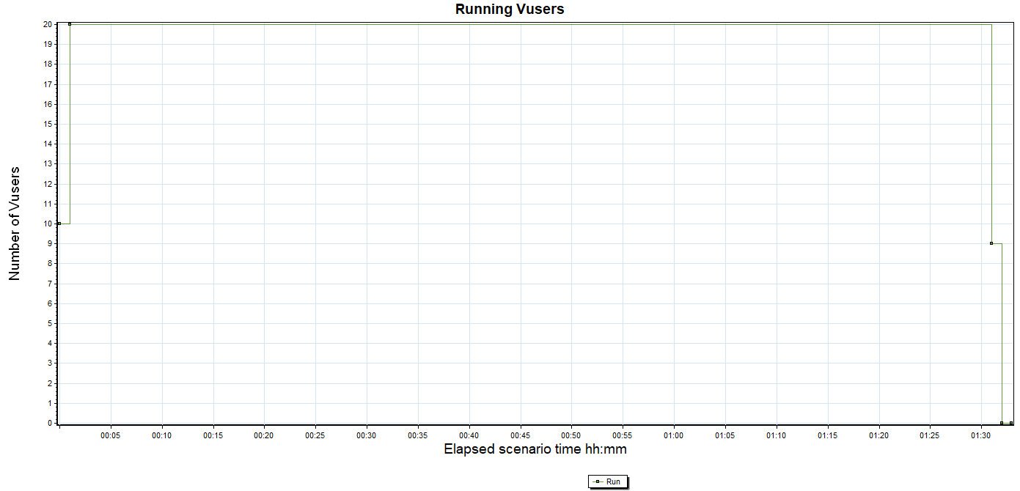
График 4.2.1. Running Vusers

График 4.2.2. Времена отклика
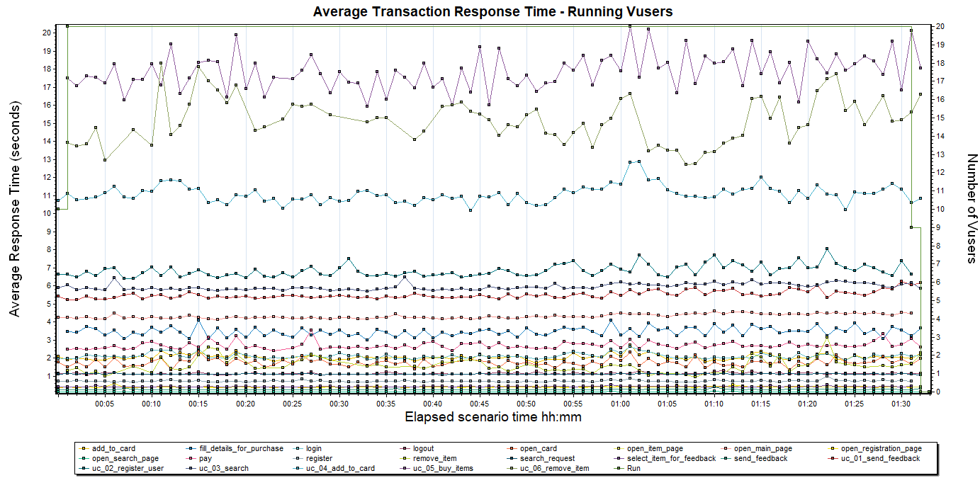
График 4.2.2. Average Transaction Response Time - Running Vusers

График 4.2.3. Transaction per second
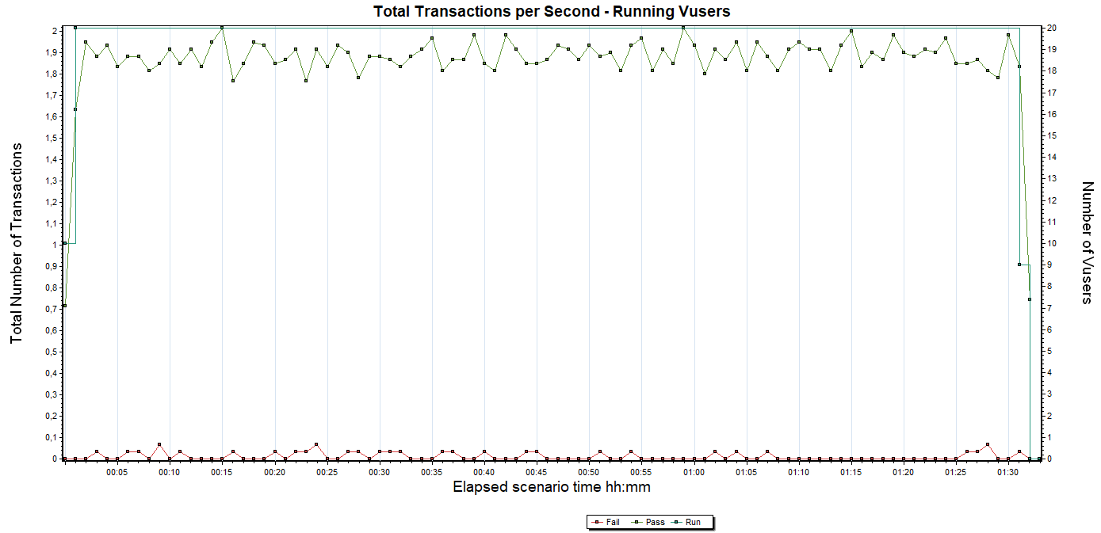
График 4.2.3. Total Transactions per Second - Running Vusers

График 4.2.4. Hits per Second
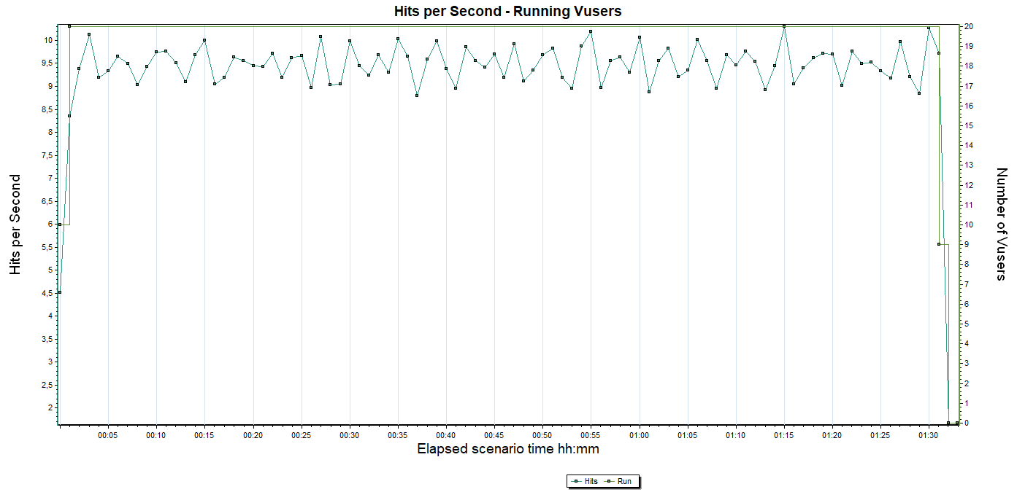
График 4.2.4. Hits per Second - Running Vusers
График 4.2.5 Утилизация CPU
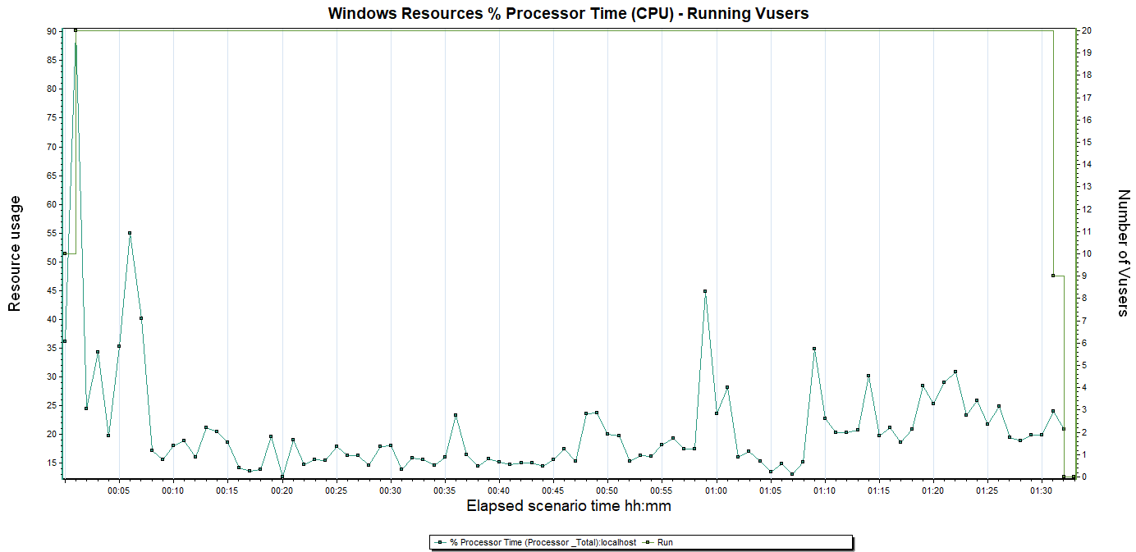
График 4.2.5. Windows Resources % Processor Time (CPU) - Running Vusers – хоста – генератора нагрузки

График 4.2.6 Утилизация RAM

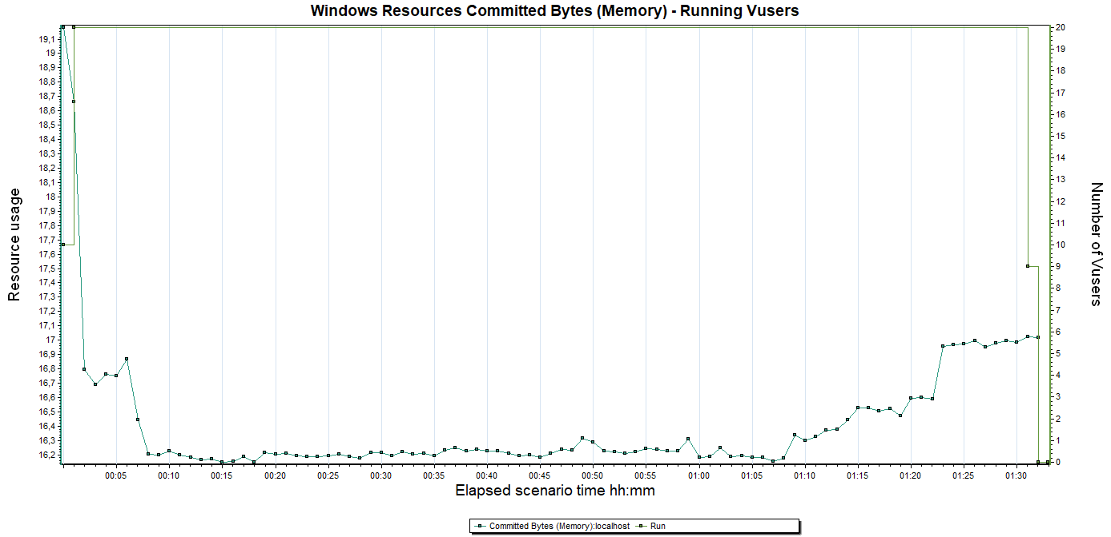
График 4.2.6. Windows Resources Committed Bytes (Memory) - Running Vusers – хоста – генератора нагрузки

